1左上角点击云PMS

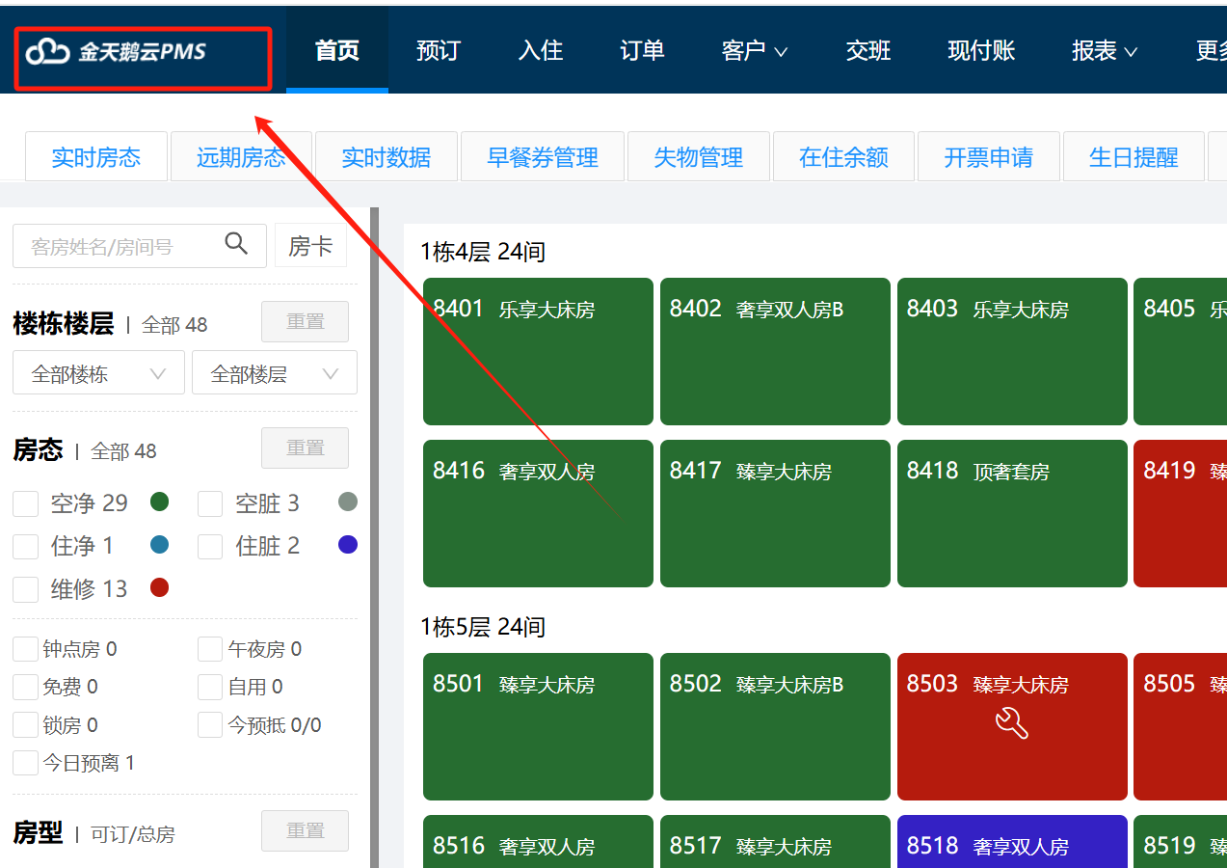

2依次点击，设置，角色管理，房务对应的配置权限

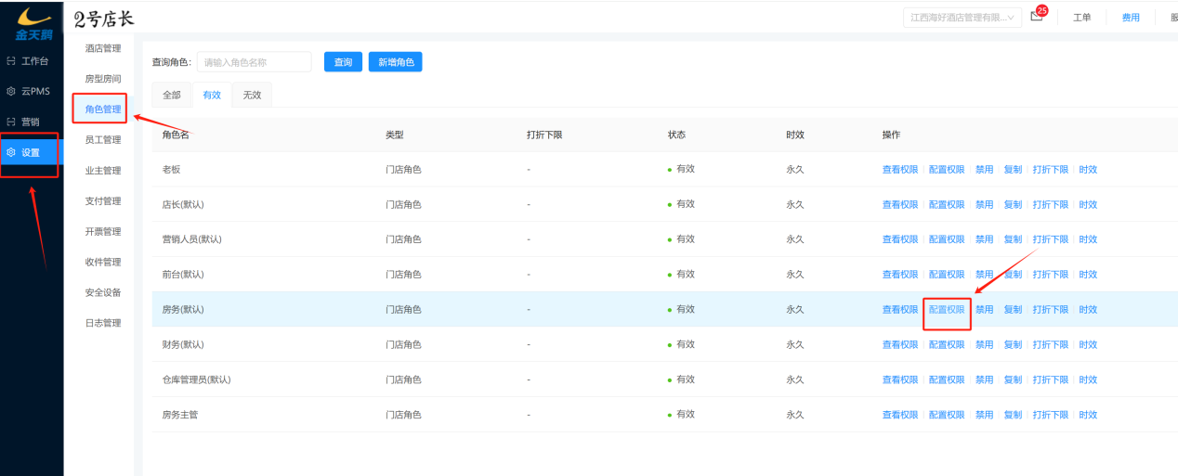

3在修改角色权限界面下，勾选移动房务小程序下的房态。移动房务小程序下的房务选项的其他权限，自行勾选测试

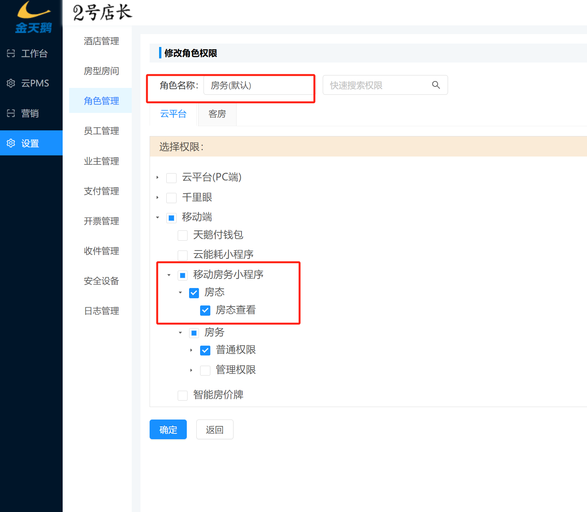

4最后点确定

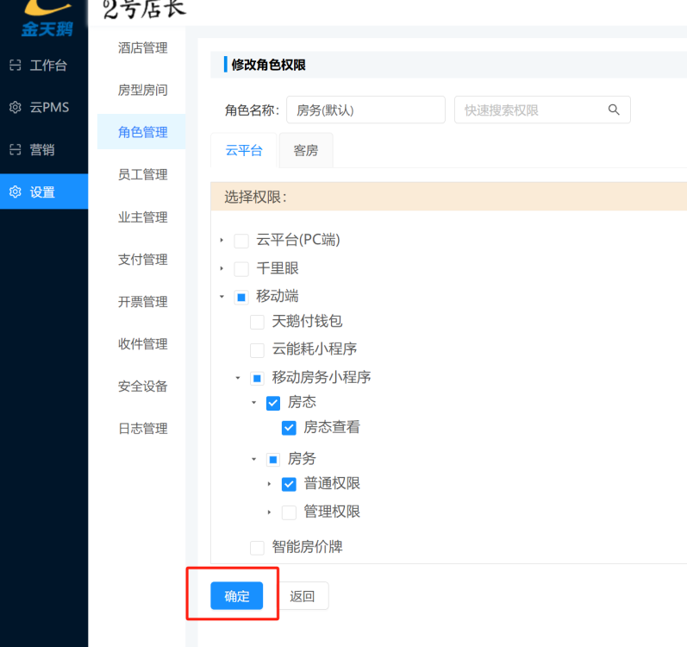

5依次点击，员工管理，点中对应工号，点修改，给他勾选房务（默认），确定。

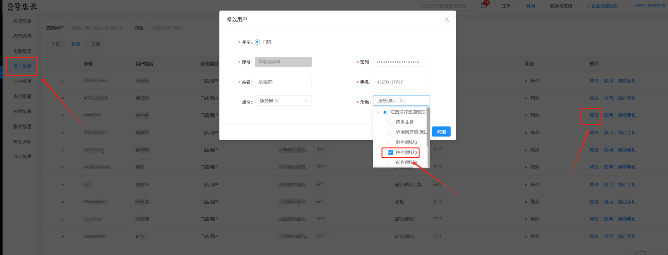

6如果是新增的房务工号，在员工管理界面点击新增用户，账号密码按提示填写正确，角色勾选房务（默认）

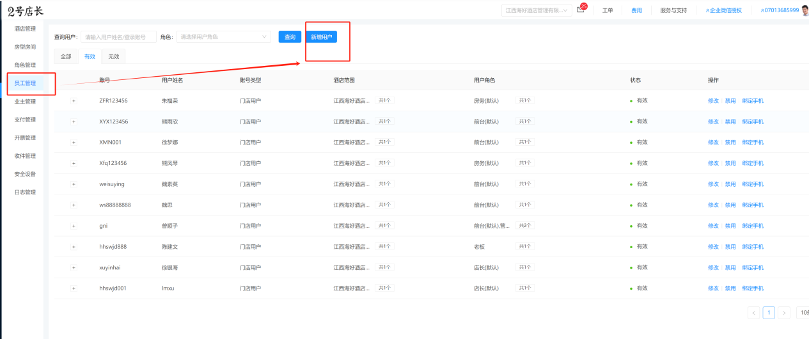

7最后用手机登录金天鹅房务助手小程序测试。

